**新 书 推 荐**

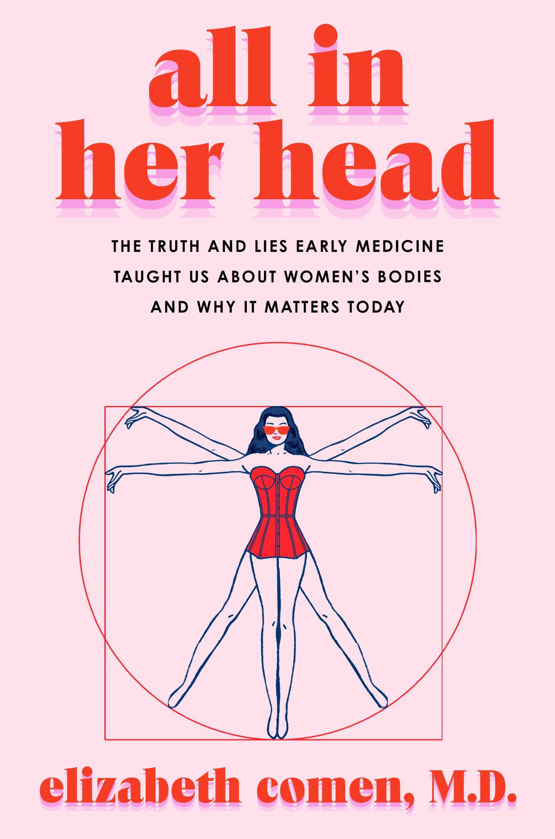**中文书名：《她的脑海里：早期医学关于关于女性身体知识的真相与谎言，以及为什么它们时至今日仍然重要》**

**英文书名： ALL IN HER HEAD: The Truth and Lies Early Medicine Taught Us About Women's Bodies and Why It Matters Today**

**作 者：Elizabeth Comen**

**出 版 社：HarperWave**

**代理公司：YRG/ANA/Conor**

**页 数：448页**

**出版时间：2024年2月**

**代理地区：中国大陆、台湾**

**审读资料：电子稿**

**类 型：大众社科**

**·亚马逊新书榜#1：医疗保健**

**内容简介：**

《她的脑海中》复活了那些遭历史遗忘已久的病人，以及治疗她们的医生（或传奇，或臭名昭著）。

除了为过去发声，伊丽莎白·科门博士还借鉴了她自己的临床经验，她是如何治疗数千名女性，以及著名医生和科学家的同类经验。她阐明并重塑了陈旧的叙事和视角，以更好更准确地反映历史上女性健康状况，揭开隐藏信息的面纱，赋予当代女性谋求生存和个人发展所必须的工具——独属于每个女性自己的历史定位。

《出版者周刊》独家专访（节选）：

现代医疗保健体系内，最糟糕、最隐晦的一点是：女性受试者一直被排除在医学研究之外，直接影响着女性所接受护理工作的好坏。Harper Wave创始人兼出版人里纳尔迪表示，女性健康往往被现有体系排除在外，而且每每“需要很长时间”考虑和斟酌，因为绝大多数现有研究都是在男性身体上进行的。里纳尔迪亲自编辑了斯隆凯特琳肿瘤学家和医学历史学家伊丽莎白·科曼的《她的脑海里》，探讨了针对女性的医学偏见和错误信息的深层根源。

里纳尔迪说，《她的脑海里》步步惊心，就像一部惊悚大片，受害者则是“全体女性的身体”。作者特别介绍了19世纪那位臭名昭著的医生，霍雷肖·罗宾逊·斯托尔（Horatio Robinson Storer），妇产科之父，第一批进行剖腹产的外科医生，恶毒的反堕胎活动家，将妻子送进了“月经引起的精神错乱”收容所。而斯托尔的故事只是历史上无数恶毒例子之一，男性开发的医疗学科“基于对女性的错误假设和男性视角的先入为主......将女性的每一个‘问题’病态化”。

随着对性别的理解不断发展，《她的脑海里》将从根本上重新评估医疗保健语言。

《她的脑海里：早期医学关于关于女性身体知识的真相与谎言，以及为什么它们时至今日仍然重要》

引言

第一章：皮肤|表皮|“内在最重要”

第二章：骨骼|骨架|头骨和鲸骨

第三章：肌肉|强壮|谁是最弱的？

第四章：血液|循环|事关心脏

第五章：呼吸|吸呼|也许女人就是呼吸着不同的空气？

第六章：肠子|消化|用（和不用）肠子的代价

第七章：膀胱|尿液|千年坚守

第八章：防御|免疫|自毁

第九章：神经|“神经”|“这些婊子疯了”学派

第十章：荷尔蒙|内分泌|荷尔蒙宿醉

第十一章：性|生殖|道德恐慌之母

结论

鸣谢

备注

**作者简介：**

**伊丽莎白·科曼博士（Dr. Elizabeth Comen）**致力于挽救妇女的生命，她是纽约市纪念斯隆·凯特琳癌症中心（Memorial Sloan Kettering Cancer Center）的乳腺癌专科医生，威尔康奈尔医学院医学助理教授。她获得哈佛学院科学史学士学位和哈佛医学院医学博士学位，随后在西奈山医院完成了内科住院医师培训，并在纪念斯隆·凯特琳癌症中心完成了肿瘤学研究。

科曼医生富有同情心，善于与病人进行通俗易懂的沟通，因此获得了许多基金和奖项，包括美国国防部乳腺癌突破奖、美国临床肿瘤学会青年研究员奖、乳腺癌研究基金会、苏珊·科曼基金会等机构的多项基金。她的研究成果见刊于在《自然》《癌细胞》《临床肿瘤学杂志》和《国家癌症研究所杂志》等著名科学杂志上。自2017年以来，Castle Connolly一直将其评选为美国纽约的最顶级医生之一，《纽约杂志》也连续多年将她评为顶级医生。

科曼曾作为嘉宾亮相《纽约时报《早安美国》《今日秀》《观点》《华尔街日报》《Elle》自我》，以及美国广播公司新闻、纽约1台、福克斯新闻、Today.com。她是女性医疗保健的不懈倡导者，指导学术和医疗实践多年，致力于为女性患者提供生存和自我成长所需的一切。她与家人居住纽约。《她的脑海里》是她的处女作。

作者主页：<https://www.drelizabethcomen.com/>

**媒体评价：**

“这本新书将起到纠正作用，大胆地触碰过往视为禁忌的话题，包括生育、月经和更年期。科曼毫无畏惧地谈论性别和性身份，将吸引那些想要了解女性（自己）身体运作的读者……肿瘤学家科曼提供了一份令人震惊的调查报告，揭示了历史上的男性医学专家是如何蔑视、病理化和误解女性身体.....这本书研究缜密，文笔清晰，既引人入胜，又令人愤怒。

——《出版者周刊》星级书评

“《她的脑海里》完成了一个非凡壮举：将有关女性身体的重要医学史与惊悚小说的推动力相结合，科曼写出了一本引人入胜的必读著作。”

——悉达多·穆克吉，著有[《癌症传：众病之王》](https://book.douban.com/subject/20507206/)

“通俗易懂的女性医疗保健缺陷历史研究报告，也是倡导改善女性医学治疗大环境的有效催化剂。”

——《图书馆期刊》

**感谢您的阅读！**

**请将反馈信息发至：版权负责人**

**Email**：[**Rights@nurnberg.com.cn**](mailto:Rights@nurnberg.com.cn)

安德鲁·纳伯格联合国际有限公司北京代表处

北京市海淀区中关村大街甲59号中国人民大学文化大厦1705室, 邮编：100872

电话：010-82504106, 传真：010-82504200

公司网址：[http://www.nurnberg.com.cn](http://www.nurnberg.com.cn/)

书目下载：<http://www.nurnberg.com.cn/booklist_zh/list.aspx>

书讯浏览：<http://www.nurnberg.com.cn/book/book.aspx>

视频推荐：<http://www.nurnberg.com.cn/video/video.aspx>

豆瓣小站：<http://site.douban.com/110577/>

新浪微博：[安德鲁纳伯格公司的微博_微博 (weibo.com)](https://weibo.com/1877653117/profile?topnav=1&wvr=6)

微信订阅号：ANABJ2002

